Redegørelse om kvalitetssikring af undervisningsmaterialer til den gymnasiale uddannelse (GUX)

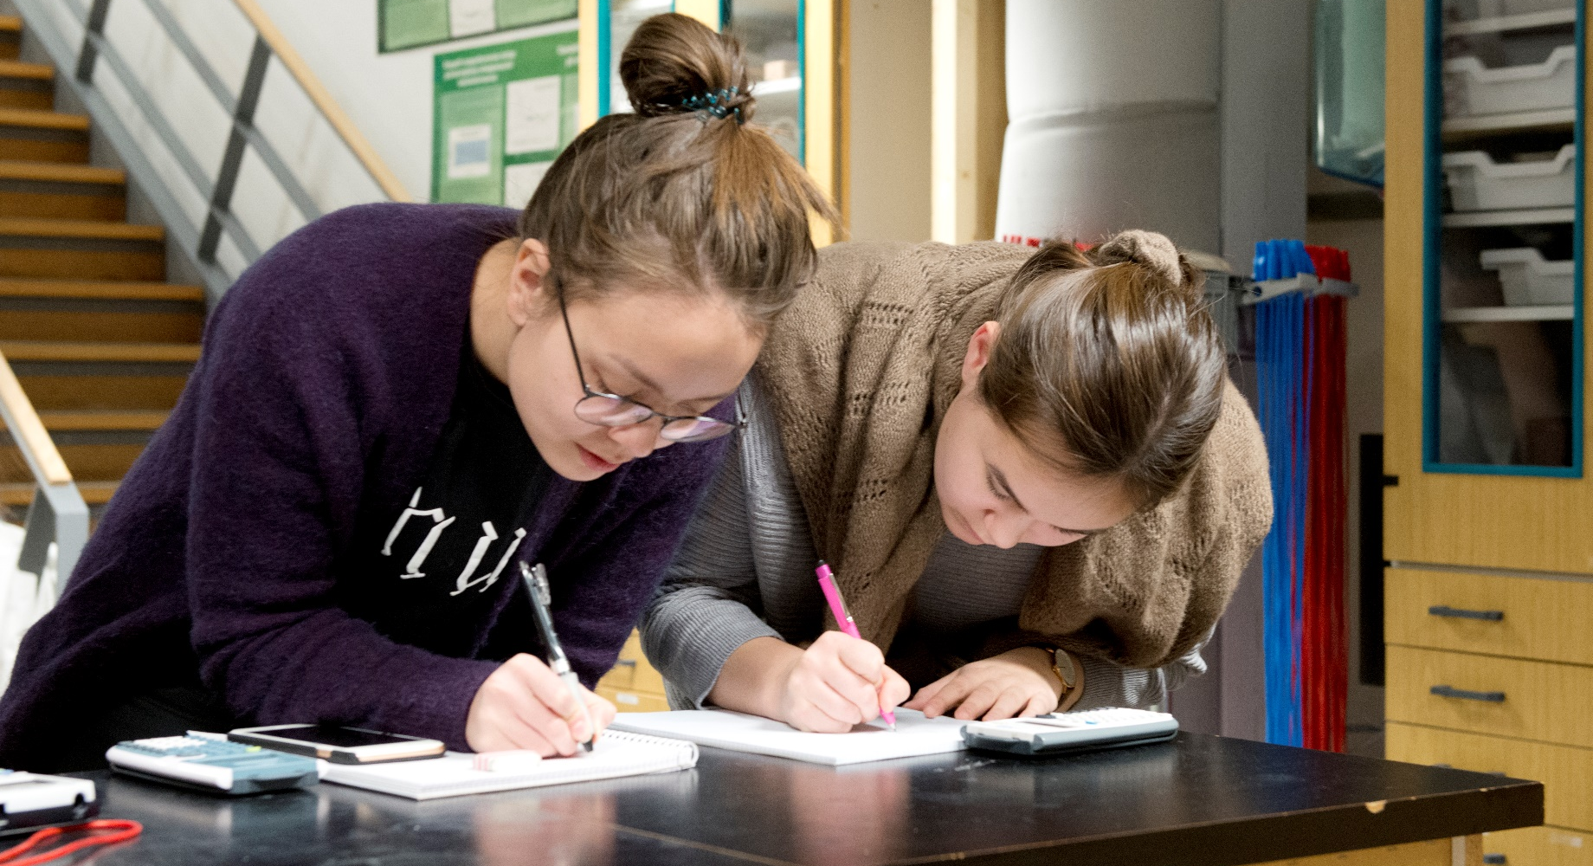

Departementet for Uddannelse, Kultur og kirke
Indhold

Forord 1
Indledning 2
Resumé 2
Baggrund 4
Nuværende procedure for udarbejdelse af undervisningsmateriale 5
Undersøgelsesfelt, afgrænsning og metodeovervejsler 7
Målgruppe 7
Konklusion 8
Anbefalingerne til fremadrettet kvalitetssikring 8
Samlede økonomiske konsekvenser 9
Bilag 10

Forord

På efterårssamlingen 2018 blev nedenstående vedtaget efter forslag (EM 2018/114) fremsat af Siumut-gruppen:
Forslag til Inatsisartutbeslutning om, at Naalakkersuisut pålægges at undersøge og redegøre for, hvorvidt de lærebøger, undervisningsforløb og andet materiale, der udvikles med økonomisk støtte fra Grønlands Selvstyre, understøtter og er relevante for formålet med den gymnasiale uddannelse. Redegørelsen skal offentliggøres senest til EM2019 og indeholde anbefalinger til, hvorledes en fremadrettet kvalitetssikring af det endelige produkt kan sikres.
Denne redegørelse belyser, hvorvidt og hvordan materialerne lever op til gymnasiets formål ved at se på brugen af materialerne, og om de understøtter faglige eller pædagogiske dele af læreplanerne. I forlængelse heraf bliver der fremsat en række anbefalinger om yderligere kvalitetssikring fremover.

Det er Naalakkersuisuts målsætning at støtte udviklingen af undervisningsmaterialer til GUX. Det er en del af vores overordnede målsætning om, at vi skal have endnu bedre uddannelse og sikre, at endnu flere unge gennemfører deres ungdomsuddannelse. Gode undervisningsmaterialer er netop en del af at sikre, at unge mennesker får de bedste studierammer og værktøjer til at tilegne sig viden og tage ansvar for egen læring. Derfor er kvalitetssikringen i den forbindelse vigtig.
I redegørelsen giver undervisere og elever udtryk for, at der i høj grad er blevet udarbejdet materiale af god kvalitet, som både er efterspurgt og som benyttes i undervisningen. Samtidig peger redegørelsen på, at vi fortsat kan gøre endnu mere. Derfor er vi allerede nu i gang med 1) at gøre undervisningsmaterialerne mere tilgængelige for underviserne på Iserasuaat.gl, 2) at vurdere hvilke materialer, der bør opdateres og 3) at udarbejde et katalog med eksempler på, hvad undervisere og elever værdsætter som god praksis inden for andetsprogspædagogik og elevcentrering, da disse områder kan udvikles yderligere Viden, der vil blive brugt i de materialer, som produceres i fremtiden. Ud over disse tiltag kommer redegørelsen med en række forslag til opprioritering af kvalitetssikringen, som kræver tilførsel af flere midler til området.
Jeg håber således, at denne redegørelse er med til at sikre flere tiltag til endnu bedre kvalitetssikring af undervisningsmaterialerne i den gymnasiale uddannelse.

God læselyst,

Inussiarnersumik inuulluaqqusilluta
Med venlig hilsen

Ane Lone Bagger

Indledning
Der vil i det følgende blive redegjort for brugen af de producerede GUX-materialer, og evalueret på, hvorvidt og hvordan undervisningsmaterialerne lever op til formålet med den gymnasiale uddannelse. Det sker med udgangspunkt i, om de vurderes brugbare til dele af undervisningen til det enkelte fag og hvordan. Det antages, at såfremt materialerne bruges og findes understøttende til dele af læreplanerne, uagtet om formålet er fagligt eller pædagogisk, er de med til at understøtte gymnasiets overordnede formål om almendannelse og forberedelse til videre uddannelse.
I processen er fagkonsulenter, undervisere samt udpluk af elever blevet inddraget til at evaluere materialerne. De benævnes herfor som evaluatorer i de følgende kapitler.
Rapporten baserer sig på udtalelser fra evaluatorerne, og det er hovedsageligt deres udsagn og vurdereringer, som kommer til udtryk. Disse udsagn kobles i rapporten til uddannelsens pædagogiske fokuspunkter samt de enkelte fags læreplaner og dermed til den gymnasiale uddannelses overordnede formål. Rapporten giver derved et overordnet billede af, hvad evaluatorerne værdsætter som værende gode undervisningsmaterialer til at understøtte fagenes- og dermed den gymnasiale uddannelses formål, samt hvad der måtte være af ønsker til forbedringer, og sammenholder dette med de overordnede mål for uddannelsen. Alt materiale udviklet med støtte fra Departementet for Uddannelse skal understøtte formålet med den gymnasiale uddannelse og herunder dennes læreplaner. Der kan ydes støtte til både lærebøger, undervisningsforløb og andet materiale, der udvikles til GUX-studerende.
På baggrund af evaluatorernes udtalelser bliver der fremsat bud på optimering af de interne procedurer for udvikling og kvalitetssikring af materialerne.

Resumé
De væsentligste hovedpointer fra evalueringen er, at materialerne i vidt omfang lever op til gældende lovgivning samt til de didaktiske fokuspunkter og fagenes lærerplaner. Overordnet beskrives de fleste undervisningsmaterialer i positive vendinger af evaluatorerne, selvom materialerne bruges meget forskelligt, hvilket fremgår af redegørelserne for de enkelte materialer, der findes i bilag 2. Det fremhæves af evaluatorerne, at det især er godt, at undervisningsmaterialerne støtter op om forskellige niveauer og har fokus på forskellige didaktiske tilgange. Evaluatorerne giver udtryk for, at selve denne evaluering har åbnet deres øjne for flere materialer. Den overordnede konklusion i rapporten er, at materialerne understøtter forskellige dele af undervisningen i fagene og dermed det overordnede formål med den gymnasiale uddannelse, samt at proceduren, som den er nu, sikrer en høj kvalitet i undervisningsmaterialerne, men at den kan videreudvikles på punkter som synlighed og tilpasning til specifikke elevgrupper.
Evaluatorerne nævner dog også nogle fokuspunkter, der skal arbejdes videre med. Ved flere udgivelser nævnes svært sprog med faglige og førfaglige begreber som en ulempe. Der er også enkelte materialer, hvor der fremhæves fejl og mangler. Gennem rapporten fremgår det, at de fejl og mangler, der forekommer i undervisningsmaterialerne, oftest skyldes naturlig udvikling, hvor stof forældes.
Undervisernes konstruktive kritik fremhæves i rapporten som en række ønsker i det videre arbejde med undervisningsmaterialerne.
Der er fra evaluatorerne fremhævet ønsker om:
- Et øget fokus på, at materialerne i højere grad holdes opdateret.
- At materialerne formidles bedre til underviserne.
- At materialerne i endnu højere grad udarbejdes med øje for elevernes forskellige faglige niveauer.
- At fokus på andetsprogspædagogikken fastholdes, samt øget fokus på gloselister og begrebsforklaringer som virker godt.
Departementet for Uddannelse vil i samarbejde med Fagkonsulenterne arbejde videre med disse forslag.
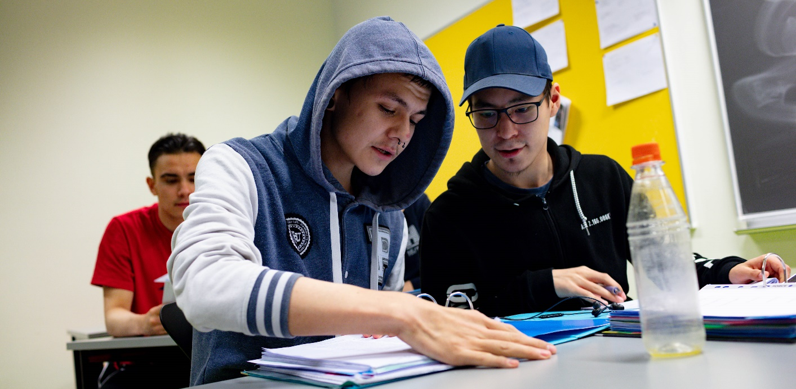

Baggrund
Det overordnede formål med den gymnasiale uddannelse (GUX) er at være almendannede og studieforberedende. Den viden, eleverne får gennem uddannelsen, skal være af en vis faglig bredde og dybde. Det forventes således, at materialer, der får støtte fra Departementet for Uddannelse, lever op til at bidrage til netop det overordnede formål ved at understøtte delmængder af fag, emner eller arbejdsformer i undervisningen.
I Grønlands Selvstyres bekendtgørelse nr. 7 af 27. maj 2014 om læreplaner i den gymnasiale uddannelse beskrives yderligere regler, som gør sig gældende for det enkelte fag i den gymnasiale fagrække. Læreplanerne beskriver fagets rolle, fagets formål, læringsmål og indhold, undervisningens tilrettelæggelse samt evaluering. Det forventes herfor også, at undervisningsmaterialer produceret med støtte fra Grønlands Selvstyre lever op til hele eller dele af det tilknyttede fags læreplan.
Derudover er der i nuværende kvalitetssikringspraksis sat øvrige pejlemærker op. Materialet skal således leve op til fem udvalgte, pædagogiske og didaktiske fokuspunkter der støtter op om elevernes uddannelsesproces - her sorteret efter væsentlighed. Dog er det ikke et krav, at alt materialet produceres med fokus på at skulle være tiltænkt tværfaglighed eller inddragelse af IT:
- eleven i centrum/ elevaktivitet
- grønlandsk kontekst
- andetsprogspædagogik
- tværfaglighed
- inddragelse af it
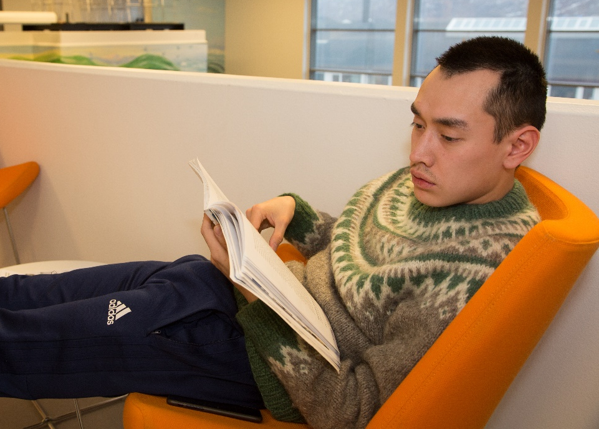

Nuværende procedure for udarbejdelse af undervisningsmateriale
Departementet for Uddannelse udvikler undervisningsmaterialer til GUX og giver støtte til forfattere. Alle med interesse har mulighed for at søge midler til udgivelse af undervisningsmaterialer – både bøger og undervisningsforløb.
Kravene til produktionen af alt undervisningsmaterialet i denne rapport og generelt er baseret på formålet med den gymnasiale uddannelse, uddannelsens pædagogiske fokusområder samt fagenes læreplaner, som beskrevet ovenfor.
Ansøgninger om udarbejdelse af et materiale vurderes af den relevante fagkonsulent og Departementet for Uddannelse. Retningslinjerne for ansøgning om midler findes på websiden Iserasuaat.gl.
Ved udarbejdelse af materialer fungerer Departementet for Uddannelse som redaktør og giver i processen sparring med forfatteren.
Alt materiale, der ikke er på elevernes modersmål, skal udvikles med hensyntagen til, at sproget i materialet overvejende er elevernes andet- eller fremmedsprog, jf. de pædagogiske fokuspunkter. Derfor skal alle forfatterne arbejde med en sproglig bevidsthed uanset fag, såfremt materialet ikke er på elevernes modersmål. Forfatterne skal således inddrage andetsprogspædagogiske elementer. Disse betegnes i Departementets standardkontrakter med forfattere som bl.a. gennemgående oversættelse af relevante ord- og begrebsforklaringer (førfaglige og faglige) til grønlandsk, tosproget materiale, øvelser med grønlandske termer og billeder, kapitelresumé på grønlandsk el. lign.
De af Departementet for Uddannelse afsatte midler til udvikling af undervisningsmaterialer er som udgangspunkt ikke øremærket bestemte materialeudgivelser. Begrænsningen i produktion af materialer ligger primært i tilgængeligheden af forfattere. Derfor baseres produktionen af materialer i mindre grad på en analyse af behov, og i højere grad på hvilke forfattere, der byder ind på at producere materialer. Sagt på en anden måde, så har der endnu ikke været så mange forfattere, der ønsker at producere materialer, at der har været mangel på midler eller det har været nødvendigt at prioritere mellem flere materialeproduktioner. Alle produktioner, hvor kvaliteten og relevansen har været i orden, har således fået støtte. Der har dog været et særligt fokus på at få udviklet materiale til grønlandskfagene, da disse ikke kan trække på internationalt materiale i samme omfang som andre fag.
Når en potentiel forfatter henvender sig, går følgende proces i gang:
- Forfatter tager indledende kontakt til den relevante fagkonsulent med henblik på at få fagkonsulentens vurdering af materialets relevans for faget.
- Efter dialog med en fagkonsulent sender forfatter projektbeskrivelse til Departementet for Uddannelse, som bl.a. indeholder en beskrivelse af det påtænkte materiales indhold, omfang og imødekommelse af tidligere nævnte centrale pædagogiske principper samt opfyldelse af læreplanen.
- Forfatter underskriver en samarbejdsaftale med Departementet for Uddannelse der beskriver krav til materiale og parternes respektive roller.
- Departementet for Uddannelse fungerer frem til materialets udgivelse som projektleder og redaktør, dog evt. med inddragelse af fagpersoner ifm. faglig sparring - typisk fagkonsulenten i faget.
- Departementet for Uddannelse godkender løbende samt endeligt materialet.
Potentielle forfattere er ofte undervisere ved gymnasieskolerne, hvor de ofte er fuldt beskæftiget med at undervise. For at imødekomme den problematik har Departementet for Uddannelse eksempelvis indgået aftaler med gymnasieskolerne om, at underviserne kan afsætte tid i deres årsnorm til at udvikle undervisningsmateriale, hvormed de i en periode underviser mindre end sædvanligt. Mange undervisere der er interesserede, melder dog fortsat tilbage, at de ikke har den fornødne tid. Forfattere findes også i mindre grad blandt tidligere undervisere og andre relevante ressourcepersoner.
Nogle undervisningsmaterialer efterprøves løbende i praksis under produktionen. Dette gøres for at sikre at materialerne lever op til forventningerne beskrevet ovenfor. Her inddrages andre underviser/ere og elevgruppe/r i processen, og de melder tilbage, om der er væsentlige fejl og mangler, og om materialet fungerer efter hensigten inden færdiggørelse af materialet. Det er f.eks. blevet gjort ved bøgerne Kalaallisut aamma Dansk i Grønland 1-3.
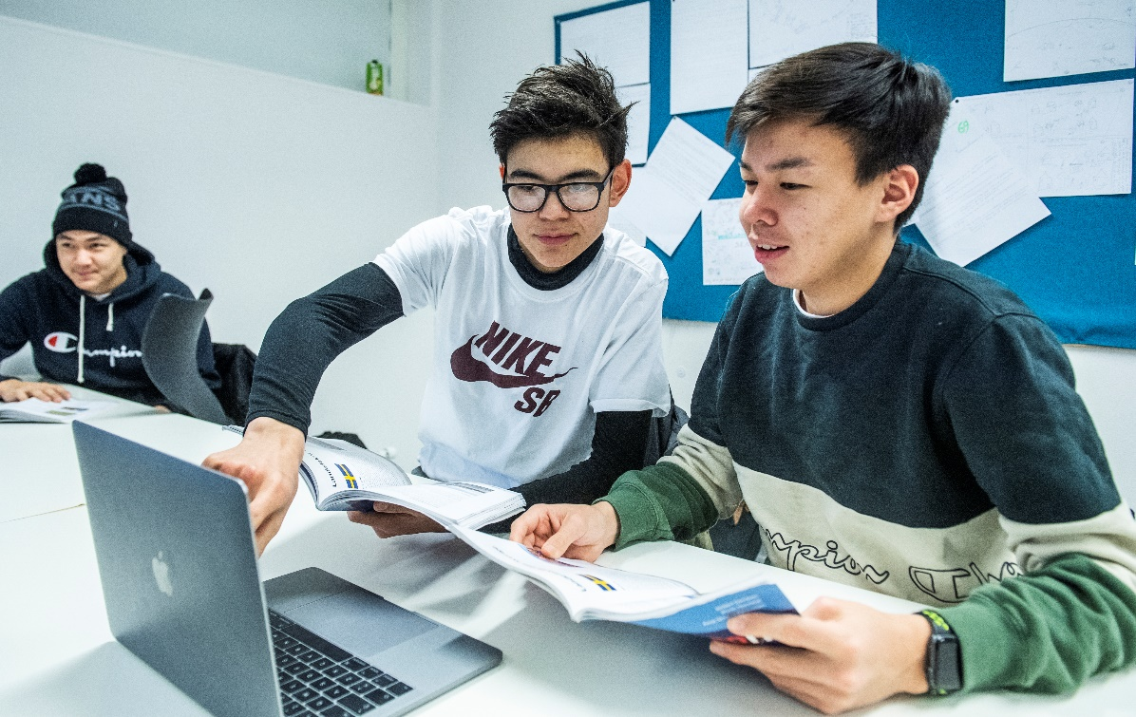

Undersøgelsesfelt, afgrænsning og metodeovervejsler
Denne redegørelse er afgrænset til at se på undervisningsmaterialer produceret under Inatsisartutlov nr. 13 af 22. november 2011 om den gymnasiale uddannelse, som senest ændret ved Inatsisartutlov nr. 31 af 9. december 2015. Den tidsmæssige afgrænsning er fra ikrafttrædelsen af gymnasiereformen i 2012 til udgangen af 2018.
Undersøgelsen baseres på underviseres og elevers udtalelser om, hvordan materialet opleves, og om de mener, at materialet lever op til de parametre, der udgør gymnasiets formål med udgangspunkt i lovgivningen. Målgruppen for evalueringen er udvalgt, da det netop er underviserne og eleverne, der til dagligt bruger undervisningsmaterialet. Underviserne har kendskab til, hvordan eleverne tager imod materialet, og ved hvad der virker godt, og hvad der kan optimeres. Således kan de udtale sig om både sammenhæng med læreplaner, og om hvorvidt materialet understøtter elevernes almendannelse og udvikling mod videre uddannelse. At tage udgangspunktet i anbefalinger fra undervisere og elever sikrer også, at kvalitetssikringen fokuserer på brugeren.
Rapporten er baseret på kvalitative data, da der er tale om relativt små faggrupper, hvor en mere kvantitativ tilgang ikke vil være hensigtsmæssig. Den kvalitative dataindsamling er foregået løbende fra marts 2019 til juli 2019.
Evalueringen som denne rapport bygger på, er blevet tilvejebragt på baggrund af en række kvalitative interviews med alle de berørte faggrupper på alle gymnasieskoler. Dataindsamlingen er faldet i to runder. Interviews i første runde er semistrukturerede interviews med fokusgrupper afholdt af lokale tovholdere, hvor der blev søgt en bred repræsentation, så flest mulige kunne komme med input.
Efter fokusgruppeinterviews med elever og undervisere fra første runde var overstået, fik underviserne tilbud om et uddybende interview. Interviewene i anden runde byggede på uddybelse af svarende fra første runde, og fokuserede i højere grad på, hvorledes materialerne levede op til dele af fagets læreplan.

Målgruppe
De kvalitative interviews er foretaget på alle fire gymnasiale uddannelser. Alle lærere i de berørte fag har haft muligheden for at give feedback samt enkelte klasser, der fornylig har brugt materialet. Der er foretaget mere dybdegående interviews med to 2. g klasser fra Qaqortoq, da netop de klasser var i gang med at bruge materialerne på undersøgelsestidspunktet.
Fra Qaqortoq meldte 27 undervisere tilbage i løbet af de to runder, 22 undervisere fra Sisimiut, 10 fra Nuuk, som hver drøftede besvarelsen med yderligere kolleger inden de meldte tilbage. Fra Aasiaat er der 15 besvarelser, på den baggrund har mere end 70 undervisere været med til at evaluere materialerne samlet set. Herudover er der blevet foretaget 10 opfølgende interviews på tværs af skolerne.
Målgruppen var i begge runder:
- Alle relevante undervisere – det vil sige undervisere i de fag, som materialerne er produceret til
- Udvalgte elevgrupper, der har arbejdet med materialerne

Konklusion
Evalueringen peger på, at den eksisterende praksis sikrer materialernes kvalitet langt hen ad vejen, men at der kan videreudvikles på hhv. opdatering og tilgængelighed. Herudover så er det fortsat et vigtigt emne at sikre, at materialerne understøtter forskellighederne sprogligt, niveaumæssigt og kulturelt. I bilag 2 findes en evaluerende gennemgang af de enkelte materialer, der går mere i dybden med konklusionerne for hvert enkelt undervisningsmateriale.
Der kan konkluderes, at materialerne i høj grad bliver brugt i den gymnasiale uddannelse, hvor materialerne er med til at understøtte formålet med uddannelsen og elevernes faglige udvikling ved at bidrage med materialer, der er forankret i en grønlandsk kontekst og en variation over didaktiske tilgange. Materialerne som helhed når bredt rundt i forhold til fag, niveauer og læringsstile til glæde for undervisere og elever. Således beskrives det i vidt omfang, at materialerne, der er udviklet med økonomisk støtte fra Grønlands Selvstyre, lever op til formålet med den gymnasiale uddannelse og understøtter relevante dele af læreplanerne og uddannelsens pædagogiske fokuspunkter, der er opsat af Departementet for Uddannelse med baggrund i lovgivningen.
Det er lykkedes at skabe materialer tilpasset forskellige elevtyper, og selvom niveauet til tider nævnes som værende svært for nogle elever, tyder det på, at man overordnet set imødekommer behovet. Mange evaluatorer udtrykker stor glæde ved gode begrebsforklaringer og gloser, og det fremhæves som en styrke i materialerne. Derfor kan der med fordel gøres mere af det samme, hvor inspirationen hentes i eksisterende materialer. Der bør fortsat arbejdes på at udvikle materialer, som imødekommer en divers elevgruppe, hvor faglige og sproglige kompetencer varierer. Derfor er der også behov for materialer til elever, der har brug for flere udfordringer.
Nogle undervisere har givet udtryk for, at evalueringen af undervisningsmaterialerne har åbnet deres øjne for materialer, de ikke kendte til. Derfor anbefales det som en del af den fremadrettede praksis, at materialerne skal gøres mere tilgængelige, så de er lettere at finde for nye undervisere. I den sammenhæng kommer det frem at en del af materialerne enten ikke er taget i brug, eller ikke er i brug længere. Der kan derfor fremadrettet arbejdes på at forbedre tilgængeligheden af materialerne på Iserasuaat.gl og på at opdatere gammelt materiale.

Anbefalingerne til fremadrettet kvalitetssikring
Det fremgår af konklusionen at de udviklede materialer i stor udstrækning imødekommer formålene med den gymnasiale uddannelse på hver deres vis, samtidig med at der er forslag til nye tiltag med henblik på at sikre kvaliteten af materialerne i endnu højere grad. Hvis det fremadrettet ønskes at opprioritere kvalitetssikringen af undervisningsmaterialer produceret med støtte fra Grønlands Selvstyre, fremlægges her en række initiativer, der kan være med til at imødekomme de fokuspunkter der fremhæves af evaluatorerne. Nye tiltag vil give anledning til en række økonomiske konsekvenser, som beskrives under hvert punkt og samles afslutningsvist.
Afprøv materialet i klasser

I nogen grad praktiseres det at teste materialerne med elever og undervisere inden udgivelse, for derefter at revidere materialet efterfølgende. På den måde styrkes materialet inden udgivelse. Eksempelvis er det muligt at få en pejling på ordforklaringer af faglige- og førfaglige begreber. Denne praksis kan formaliseres og intensiveres i højere grad, herunder kan der stilles krav om, at materialet testes på flere skoler.

Økonomi: En højere grad af test på elever forlænger arbejdet med materialerne, og det vil være påkrævet med ekstra midler til sparring mellem forfatter og lærere ude på skolerne, samt øget tid til at implementere eventuelle rettelser. Herudover kommer øget administration. Derfor skal der indregnes et større honorar til forfatter, tid til undervisere og øgede administrationsomkostninger.
Rådgivende panel
For at sikre især den grønlandske kontekst og sproglige dimension er forslaget at oprette et panel, der kan rådgive forfatterne. Panelet kan f.eks. bestå af fagkonsulenten, en person med grønlandske rødder med godt kendskab til uddannelsesområdet og evt. en ekstern fagperson ved behov. De kan løbende sparre med forfatter/erne for at sikre især grønlandsk kontekst og andetsprogspædagogiske tiltag.

Økonomi: Tiltaget vil kræve en honorering af panelet samt øgede udgifter til administration og koordinering mellem de forskellige parter og til udvælgelse af relevante deltagere med de rette kompetencer.

Ekstern fagredaktør
For at sikre især faglighed og fagdidaktik kan der stilles en ekstern og professionel fagredaktør til rådighed inden for det specifikke fag. Videre kan der sparres på opsætning og layout.

Økonomi: Der vil være udgifter til honorering af den eksterne fagredaktør samt administration i forbindelse med at finde og lave aftaler med en fagredaktør.

Opdatering af materialer og genoptryk
For at sikre materialernes aktualitet kan fokus på en løbende revision af materialerne opprioriteres. Generelt vil der her være behov for en vurdering af, hvor man får mest ud af midlerne: Er det ved at opdatere eksisterende materiale eller ved at producere nyt? Uanset hvad kan der lægges et øget fokus på at foretage denne vurdering sammen med undervisere og elever for at prioritere en opdatering af de mest brugte og populære materialer.
Økonomi: Der vil være øgede udgifter til administration samt honorering af forfatter. Videre vil der være udgifter til tryk af nye materialer. Det er vigtigt at notere sig, at en øget grad af revision og genoptryk vil være på bekostning af produktionen af nye materialer, hvis rammen til materialet forbliver den samme.

Samlede økonomiske konsekvenser

Omkostningen ved ovennævnte forslag til opprioritering af kvalitetssikringen vurderes årligt at være 300.000 kr. samt et halvt årsværk i administration for Departementet for Uddannelse. Det skal dog bemærkes, at der som tidligere beskrevet kun er en begrænset mængde potentielle forfattere, og dermed også redaktører/ressourcepersoner med tiden til materialeproduktion og som reelt har erfaring fra, og viden om, landets gymnasiale uddannelse og kontekst. Dette kan være en barriere for udvikling af området, uagtet hvor mange midler der bruges på området.

Bilag

Bilag 1, Oversigt:
Oversigt over materialer produceret med støtte fra Selvstyret efter 2012
Bilag 2, Evaluering:
Gennemgang og evaluering af hvert enkelt materiale. Denne evaluering danner baggrund for konklusionerne.

Førfaglige begreber er det ordforråd, som en elev har brug for, for at kunne arbejde tilfredsstillende med et givent emne. Det er de ord, der bruges i forbindelse med faglige begreber, men som ikke i sig selv er faglige. F.eks. kan det i Biologi være begreber som spalter og nedbryder.
De enkelte læreplaner kan tilgås på Iserasuaat.gl via følgende link: http://lovgivning.gl/lov?rid=%7b94E822DE-531D-4484-BD50-8CB3B44F509C%7d

